CONEXÕES DE HONRA
Texto Base. “É como o óleo precioso sobre a cabeça, o qual desce para a barba, a barba de Arão, e desce para a gola de suas vestes”. (Sl 133:2)
Introdução. Como acontecem as desconexões e conexões espirituais através da honra ou desonra? Funcionam no mesmo conceito de interruptor e conexão elétrica. Sem conexão não há energia, luz, força, Power. Havendo conexão, tudo funciona normalmente. O texto de introdução fala da unção descendo da cabeça (pai, autoridade, líder) para o corpo (filho, liderados, igreja), representa a unção, o poder, a graça, a herança que vem de Deus através da paternidade com a conexão da honra. Quando acontece a desonra, a conexão é interrompida e a unção, graça, herança para de fluir sobre o filho. Por isto a bíblia insiste para que os filhos honrem seus pais a fim de que esta conexão de honra lhes traga coisas de Deus sobre suas vidas.
Somos seres criados para o relacionamento, para a conexão. Na questão espiritual, essa necessidade de conexão é ainda mais vital, funcionando como um circuito elétrico: sem conexão, não há fluxo de energia, unção ou poder. A chave para ativar esse fluxo é a honra. O texto bíblico de introdução cita Arão que era o maior sacerdote, representa a unção sacerdotal. Salmos 133:2 "É como o óleo precioso sobre a cabeça, o qual desce para a barba, a barba de Arão, e desce para a gola de suas vestes." A honra é mais do que um sentimento; é uma tomada de decisão consciente, uma ação deliberada de uma mente sábia em Deus.

A Honra: O Protocolo que Ativa a Glória de Deus
A honra não é apenas uma tradição social; é um mandamento divino e um protocolo que nos conecta diretamente ao Trono de Deus. Jesus reprovou aqueles que substituíam a honra essencial por práticas vazias: "Porque, deixando o mandamento de Deus, retendes a tradição dos homens; como o lavar dos jarros e dos copos; e fazeis muitas outras coisas semelhantes a estas. E dizia-lhes: Bem invalidais o mandamento de Deus para guardardes a vossa tradição. Porque Moisés disse: Honra a teu pai e a tua mãe; e quem maldisser, ou o pai ou a mãe, certamente morrerá." (Mc 7:8-10)
Muitos deixam de lado o que é essencial, como a honra, para se deterem ao que é humano e vazio. O ensinamento de Jesus nesta passagem é claro: a honra é a essência, o protocolo que não pode ser invalidado. Quando ativamos o "interruptor da honra", conectamos ao Reino de Deus. A honra é a semente do sucesso e da prosperidade.
O que é Honra? A palavra grega para honra (tímios) significa: "de grande valor, precioso, mantido em honra, estimado, especialmente querido". Honra é valorizar, levantar, falar bem, estimar alto e considerar de grande valor.
O que é Desonra? É o oposto: tratar alguém como comum, diminuindo seu valor e autoridade. A bíblia trata sobre o assunto honra exaustivamente.
Veja no gráfico as raízes honra ou desonra e seus resultados.
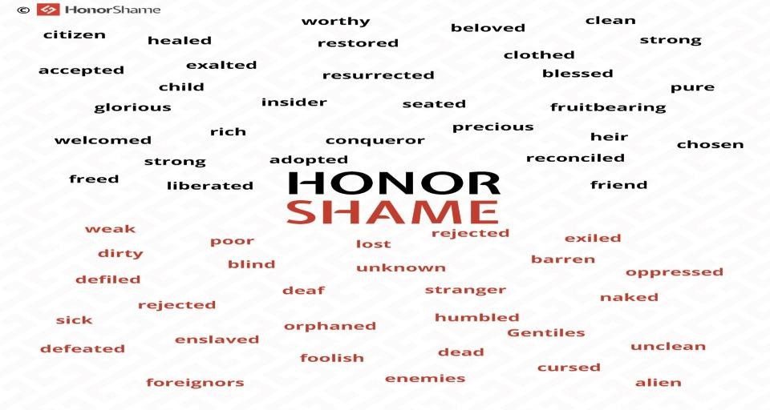 | 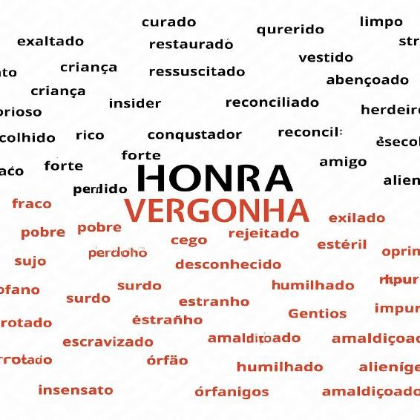

Formas de Interromper a Conexão da Honra
A desonra se manifesta de diversas maneiras, e o inimigo sempre tentará atacar as conexões de honra, pois sabe que elas carregam a unção. Devemos estar atentos para não menosprezar aqueles que Deus levantou em nossa direção.

"Pagai a todos o que lhes é devido: a quem tributo, tributo; a quem imposto, imposto; a quem respeito, respeito; a quem honra, honra." (Rm 13:7).
O apóstolo Paulo torna explícita a obrigação de dar honra a quem a tem direito. O fluxo da unção pode ser interrompido através de:
A Língua (Falar Mal): Não há como falar de honra menosprezando as pessoas que estão ao nosso redor. É necessário liberar palavras de honra para os líderes e pais espirituais, pois a mágoa é um ladrão que tenta roubar o lugar da honra. Um coração curado e livre de mágoa consegue manter o protocolo da honra.
Exemplos Bíblicos de Desonra (Interrupção do Fluxo):
Noé e Cão: A atitude de zombaria de Cão o desqualificou para a bênção. (Gênesis 9:20-27) Miriã e Arão contra Moisés: Questionar a autoridade e a unção traz juízo. (Nm 12:1-15)
Geazi e Eliseu: A desonra financeira e a ganância levaram à perda da conexão e à maldição. (1Rs 5:1-27).
A Mente (Desalinhamento de Visão): Ser "sábio aos próprios olhos" – achar-se mais esperto ou autossuficiente – é o oposto de aprender a honrar. "Não sejas sábio aos teus próprios olhos; teme ao SENHOR e aparta-te do mal. (...) Honra ao SENHOR com os teus bens e com as primícias de toda a tua renda;" (Pv 3:7, 9). A sabedoria de Deus ensina a adotar o conceito de honra, começando pela honra a Ele, incluindo a honra financeira (dízimos e ofertas).

A Desonra a Deus e Suas Consequências
O maior e mais grave tipo de desonra é aquela praticada contra o próprio Deus. A desonra se manifesta quando tratamos as coisas de Deus como comuns ou desprezíveis.
"O filho honra o pai, e o servo, ao seu senhor. Se eu sou pai, onde está a minha honra? E, se eu sou senhor, onde está o respeito para comigo? —diz o SENHOR dos Exércitos a vós outros, ó sacerdotes que desprezais o meu nome. Vós dizeis: Em que desprezamos nós o teu nome?" (Ml 1:6).
Em Malaquias, Deus denuncia o povo por desonrá-Lo:
No serviço de adoração: Oferecendo animais cegos, coxos ou enfermos – dando a Deus o que é de menos valor. Os rituais religiosos tornaram-se um hábito sem a verdadeira honra.
Nas Finanças: Retendo dízimos e ofertas, roubando a Deus. (Ml 3:8-10)
Na Atitude: Afirmando que a adoração e a igreja não são prioridade, vivendo em arrogância e falta de respeito. “Vós dizeis: Inútil é servir a Deus; que nos aproveitou termos cuidado em guardar os seus preceitos e em andar de luto diante do SENHOR dos Exércitos?” (Ml 3:14).
A desonra traz um ciclo de escassez e maldição, pois inverte a ordem do Reino. Jesus alertou sobre a hipocrisia de uma honra que é apenas superficial: “‘Este povo honra-me com os lábios, mas o seu coração está longe de mim.” (Mt 15:8). A honra deve ser com a vida toda. O conceito de que "tudo ao nosso redor se torna comum" – comparando a Palavra de Deus a livros humanos, ou os servos ungidos a pessoas comuns – é a armadilha da desonra que faz tudo "espiralar para baixo".

Modos de Reconectar e Reestabelecer o Fluxo de Honra
Assim como uma rede de distribuição de água ou energia elétrica, quando há interrupção, os técnicos precisam reestabelecer a conexão. No Reino de Deus, a reconexão acontece através de atitudes concretas de honra e submissão. "E eles se escandalizavam dele. Jesus, porém, lhes disse: Um profeta não fica sem honra, a não ser na sua pátria e na sua casa." (Mt 13:57). Jesus nos ensina que a desonra nos limita. As pessoas de sua própria terra o viam apenas como "o filho do carpinteiro" e, por isso, não puderam receber Dele o mesmo que outros lugares. A honra nos permite acessar a plenitude da unção.
Arrependimento e Decisão: Honrar não acontece automaticamente; é uma aprendizagem e uma decisão pautada na Palavra. O primeiro passo é reconhecer a desonra e decidir honrar a Deus e Suas ordenanças. Submissão e Lealdade (Paternidade): A Bíblia mostra que grandes homens se conectaram a seus líderes com honra para receberem a herança e o poder: Josué se conectou a Moisés com serviço e lealdade inabaláveis; Os Discípulos se conectaram a Jesus com honra, mesmo que Ele não fosse honrado em Sua pátria; Timóteo se conectou ao Apóstolo Paulo com honra, lealdade e disposição para o serviço.
Conclusão. O princípio da honra é a chave mestra que Deus estabeleceu para liberar bênçãos sobre nossas vidas. Honrar a Deus, Sua Palavra, Sua Igreja e a Liderança é o protocolo para que o óleo precioso do Salmo 133, a unção e a herança, desçam sobre você e sua família. Que o seu coração esteja curado, sua língua seja de bênção e suas atitudes sejam de honra, para que as Conexões de Honra sejam reestabelecidas e o fluxo de Deus jamais seja interrompido na sua vida

